+

**ГЛАВА ГОРОДСКОГО ОКРУГА КРАСНОУФИМСК**

**ПОСТАНОВЛЕНИЕ**

от 16.07.2024 № 654

город Красноуфимск

**Об утверждении проекта межевания территории, расположенной в границах улиц** **Лесозаводская, Перевалочная, Промышленная, пер. Складской в городе Красноуфимск**

В соответствии со статьями 5.1, 43-46 Градостроительного кодекса Российской Федерации, статьей 28 Федерального закона от 06.10.2003 №131-ФЗ «Об общих принципах организации местного самоуправления в Российской Федерации», рассмотрев представленный ИП Филимоновой Е.А. проект межевания территории, расположенной в границах улиц Лесозаводская, Перевалочная, Промышленная, пер.Складской в городе Красноуфимск, заключение о результатах публичных слушаний от 05.07.2024 г., руководствуясь ст. 17, 28, 34 Устава городского округа Красноуфимск,

ПОСТАНОВЛЯЮ:

1.Утвердить проект межевания территории, расположенной в границах улиц Лесозаводская, Перевалочная, Промышленная, пер.Складской в городе Красноуфимск (далее – проект), в целях образования земельного участка под жилой застройкой, в следующем составе:

- Перечень и сведения о площади образуемых, изменяемых и уточняемых земельных участков (приложение № 1);

- основные технико-экономические показатели проекта межевания территории (приложение № 2);

- Схема межевания территории, М 1:1500 (приложение № 3);

- Ведомости координат поворотных точек земельных участков (приложение № 4);

- Схема красных линий, М 1:1500 (приложение № 5);

- Ведомость координат красных линий (приложение № 6);

2. Отделу архитектуры и градостроительства администрации городского округа Красноуфимск (отв. Таньжина М.А.) обеспечить размещение на официальном сайте городского округа Красноуфимск утвержденный проект.

3. Отделу организационной работы и информационных технологий опубликовать проект на официальном сайте городского округа Красноуфимск (https://go-kruf.midural.ru) (отв. Грачев С.Ю.) и в официально печатном издании «Вестник городского округа Красноуфимск» (отв. Нефёдова А.С).

4. Настоящее Постановление вступает в силу с момента опубликования.

5. Контроль за исполнением настоящего постановления возложить на первого заместителя Главы по городскому хозяйству Антипину Е.Н.

Глава городского округа Красноуфимск М.А.Конев

Приложение № 1

к постановлению Главы ГО Красноуфимск

от 16.07.2024 № 654

Перечень и сведения о площади образуемых, изменяемых и уточняемых земельных участков

1. Образование земельных участков

|  |  |  |  |  |  |
| --- | --- | --- | --- | --- | --- |
| № | Кадастровый (условный) номер ЗУ (при наличии) | Площадь з.у до/после, кв.м | Наименование вида разрешенного использования ЗУ/код вида разрешенного использования ЗУ | Местоположение земельного участка | Категория земель |
| 1 | 2 | 3 | 4 | 5 | 6 |
| 1 | :ЗУ1 | 470 | Блокированная жилая застройка/2.3 | Свердловская область, город Красноуфимск, улица Перевалочная, з/у 1 | земли населенных пунктов |
| 2 | :ЗУ2 | 86 | Земельные участки (территории) общего пользования/12.0 | Свердловская область, город Красноуфимск, пер. Складской, з/у 20а (:ЗУ2) | земли населенных пунктов |
| 3 | :ЗУ3 | 676 | Для индивидуального жилищного строительства/2.1 | Свердловская область, город Красноуфимск, пер. Складской, з/у 20 | земли населенных пунктов |
| 4 | :ЗУ4 | 3991/4208 | Склады/6.9 | Свердловская область, г Красноуфимск, ул. Лесозаводская, д 15 | земли населенных пунктов |
| 5 | :ЗУ5 | 2323/2804 | Склады/6.9 | Свердловская область, г Красноуфимск, ул. Лесозаводская, д 15 | земли населенных пунктов |
| 6 | :ЗУ6 | 670 | Малоэтажная многоквартирная жилая застройка /2.1.1 | Свердловская область, город Красноуфимск, ул. Лесозаводская, з/у 9 | земли населенных пунктов |
| 7 | :ЗУ7 | 1130/1322 | Склады/6.9 | Свердловская область, г Красноуфимск, ул. Лесозаводская | земли населенных пунктов |

1. Уточнение земельных участков

|  |  |  |  |  |  |
| --- | --- | --- | --- | --- | --- |
| № | Кадастровый (условный) номер ЗУ (при наличии) | Площадь з.у до/после, кв.м | Наименование вида разрешенного использования ЗУ/код вида разрешенного использования ЗУ | Местоположение земельного участка | Категория земель |
| 1 | 2 | 3 | 4 | 5 | 6 |
| 1 | 66:52:0107002:168 | 513/537 | для индивидуального жилищного строительства | обл. Свердловская, г. Красноуфимск, ул. Перевалочная, дом 11 | земли населенных пунктов |
| 2 | 66:52:0107002:50 | 1266/1205 | для индивидуального жилищного строительства | обл. Свердловская, г. Красноуфимск, ул. Промышленная, д. 4 | земли населенных пунктов |

Приложение № 2

к постановлению Главы ГО Красноуфимск

от 16.07.2024 № 654

Основные технико-экономические показатели

проекта межевания территории

|  |  |  |  |  |
| --- | --- | --- | --- | --- |
| № пп. | Наименование показателей | Единица измерения | Современное состояние | Расчетный срок |
| 1 | 2 | 3 | 4 | 5 |
| 1 | Площадь проектируемой территории - всего | га | 3.9 | 3.9 |
| 2 | Территории, подлежащие межеванию: | га | 1.1978 | 1.1978 |
| 2.1 | Блокированная жилая застройка | га | - | 0.0470 |
| 2.2 | Земельные участки (территории) общего пользования | га | - | 0.0086 |
| 2.3 | Для индивидуального жилищного строительства | га | - | 0.2418 |
| 2.4 | Склады | га | - | 0.8334 |
| 2.5 | Малоэтажная многоквартирная жилая застройка | га | - | 0.0670 |

Приложение № 3

к постановлению Главы ГО Красноуфимск

от 16.07.2024 № 654

Схема межевания территории

М 1:1500

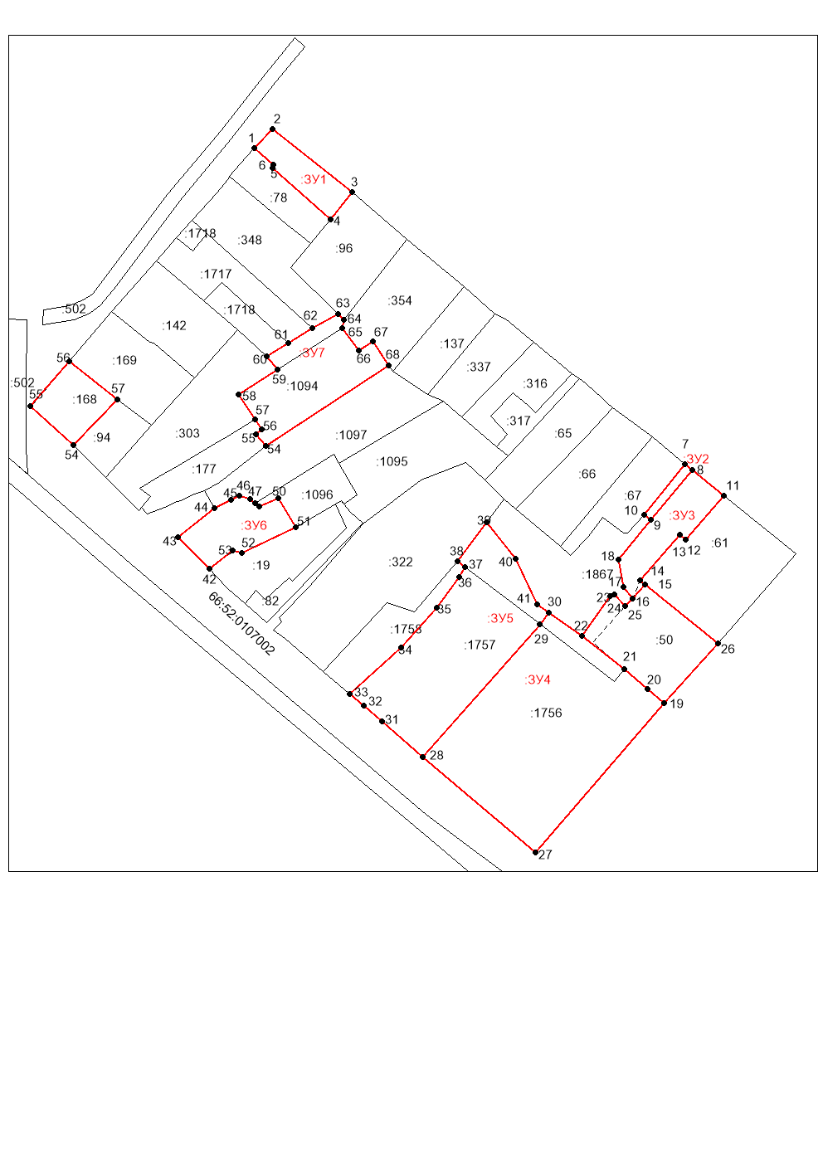

Приложение № 4

к постановлению Главы ГО Красноуфимск

от 16.07.2024 № 654

Ведомости координат поворотных точек земельных участков

1. Ведомость координат поворотных точек земельного участка :ЗУ1

|  |  |  |  |
| --- | --- | --- | --- |
| Площадь участка, кв.м | Номер поворотной точки | координаты | |
| х | у |
| 470 | 1 | 367535.1 | 1361166.11 |
|  | 2 | 367542.21 | 1361173 |
| 3 | 367518.01 | 1361203.73 |
| 4 | 367507.67 | 1361195.2 |
| 5 | 367527.42 | 1361173.11 |
| 6 | 367528.74 | 1361173.51 |
| 1 | 367535.1 | 1361166.11 |

1. Ведомость координат поворотных точек земельного участка :ЗУ2

|  |  |  |  |
| --- | --- | --- | --- |
| Площадь участка, кв.м | Номер поворотной точки | координаты | |
| х | у |
| 86 | 7 | 367414.05 | 1361331.08 |
|  | 8 | 367411.8 | 1361333.94 |
| 9 | 367392.61 | 1361317.85 |
| 10 | 367394.61 | 1361315.3 |
| 7 | 367414.05 | 1361331.08 |

1. Ведомость координат поворотных точек земельного участка :ЗУ3

|  |  |  |  |
| --- | --- | --- | --- |
| Площадь участка, кв.м | Номер поворотной точки | координаты | |
| х | у |
| 676 | 8 | 367411.8 | 1361333.94 |
|  | 11 | 367401.97 | 1361345.96 |
| 12 | 367385.1 | 1361331.25 |
| 13 | 367386.97 | 1361329.12 |
| 14 | 367369.44 | 1361313.85 |
| 15 | 367367.95 | 1361315.67 |
| 16 | 367362.51 | 1361310.94 |
| 17 | 367366.94 | 1361307.35 |
| 18 | 367377.33 | 1361305.46 |
| 9 | 367392.61 | 1361317.85 |
| 8 | 367411.8 | 1361333.94 |

1. Ведомость координат поворотных точек земельного участка :ЗУ4

|  |  |  |  |
| --- | --- | --- | --- |
| Площадь участка, кв.м | Номер поворотной точки | координаты | |
| х | у |
| 4208 | 27 | 367265.14 | 1361273.81 |
|  | 28 | 367301.96 | 1361230.72 |
| 29 | 367352.61 | 1361275.54 |
| 30 | 367357.14 | 1361278.9 |
| 22 | 367348.04 | 1361291.62 |
| 21 | 367335.4 | 1361307.85 |
| 20 | 367327.86 | 1361316.82 |
| 19 | 367322.43 | 1361323.03 |
| 27 | 367265.14 | 1361273.81 |

1. Ведомость координат поворотных точек земельного участка :ЗУ5

|  |  |  |  |
| --- | --- | --- | --- |
| Площадь участка, кв.м | Номер поворотной точки | координаты | |
| х | у |
| 2804 | 28 | 367301.96 | 1361230.72 |
|  | 31 | 367315.51 | 1361214.87 |
| 32 | 367321.4 | 1361207.98 |
| 33 | 367325.85 | 1361202.77 |
| 34 | 367343.81 | 1361222.22 |
| 35 | 367358.9 | 1361235.86 |
| 36 | 367370.8 | 1361244.46 |
| 37 | 367374.62 | 1361246.89 |
| 38 | 367376.91 | 1361243.91 |
| 39 | 367391.64 | 1361255.03 |
| 40 | 367377.87 | 1361266.02 |
| 41 | 367360.28 | 1361274.53 |
| 30 | 367357.14 | 1361278.9 |
| 29 | 367352.61 | 1361275.54 |
| 28 | 367301.96 | 1361230.72 |

1. Ведомость координат поворотных точек земельного участка :ЗУ6

|  |  |  |  |
| --- | --- | --- | --- |
| Площадь участка, кв.м | Номер поворотной точки | координаты | |
| х | у |
| 670 | 42 | 367373.8 | 1361148.89 |
|  | 43 | 367385.98 | 1361137.02 |
| 44 | 367397.17 | 1361150.93 |
| 45 | 367400.42 | 1361157.18 |
| 46 | 367401.81 | 1361160.45 |
| 47 | 367400.47 | 1361164.61 |
| 48 | 367399.16 | 1361166.35 |
| 49 | 367397.88 | 1361168.06 |
| 50 | 367401.07 | 1361175.45 |
| 51 | 367389.68 | 1361181.96 |
| 52 | 367380.07 | 1361161.47 |
| 53 | 367380.78 | 1361157.91 |
| 42 | 367373.8 | 1361148.89 |

1. Ведомость координат поворотных точек земельного участка :ЗУ7

|  |  |  |  |
| --- | --- | --- | --- |
| Площадь участка, кв.м | Номер поворотной точки | координаты | |
| х | у |
| 1322 | 54 | 367420.83 | 1361170.42 |
|  | 55 | 367425.5 | 1361166.87 |
| 56 | 367427.2 | 1361169 |
| 57 | 367430.97 | 1361166.51 |
| 58 | 367440.54 | 1361159.94 |
| 59 | 367450.19 | 1361175.03 |
| 60 | 367455.14 | 1361170.91 |
| 61 | 367460.2 | 1361178.97 |
| 62 | 367466.16 | 1361188.46 |
| 63 | 367471.33 | 1361198.12 |
| 64 | 367469.1 | 1361200.34 |
| 65 | 367466.12 | 1361199.92 |
| 66 | 367457.49 | 1361206.02 |
| 67 | 367460.86 | 1361211.37 |
| 68 | 367451.8 | 1361217.63 |
| 54 | 367420.83 | 1361170.42 |

1. Ведомость координат поворотных точек земельного участка 66:52:0107002:50

|  |  |  |  |
| --- | --- | --- | --- |
| Площадь участка, кв.м | Номер поворотной точки | координаты | |
| х | у |
| 1205 | 5 | 369445.81 | 1359728.74 |
|  | 19 | 367322.43 | 1361323.03 |
| 20 | 367327.86 | 1361316.82 |
| 21 | 367335.4 | 1361307.85 |
| 22 | 367348.04 | 1361291.62 |
| 23 | 367363.29 | 1361302.5 |
| 24 | 367364.18 | 1361304.13 |
| 25 | 367359.76 | 1361308.21 |
| 16 | 367362.51 | 1361310.94 |
| 15 | 367367.95 | 1361315.67 |
| 26 | 367345.19 | 1361343.59 |
| 19 | 367322.43 | 1361323.03 |

1. Ведомость координат поворотных точек земельного участка 66:52:0107002:168

|  |  |  |  |
| --- | --- | --- | --- |
| Площадь участка, кв.м | Номер поворотной точки | координаты | |
| х | у |
| 537 | 54 | 367421.14 | 1361096.73 |
|  | 55 | 367436.22 | 1361080.47 |
| 56 | 367453.46 | 1361095.17 |
| 57 | 367438.8 | 1361113.55 |
| 54 | 367421.14 | 1361096.73 |

Приложение № 5

к постановлению Главы ГО Красноуфимск

от 16.07.2024 № 654

Схема красных линий

М 1:1500

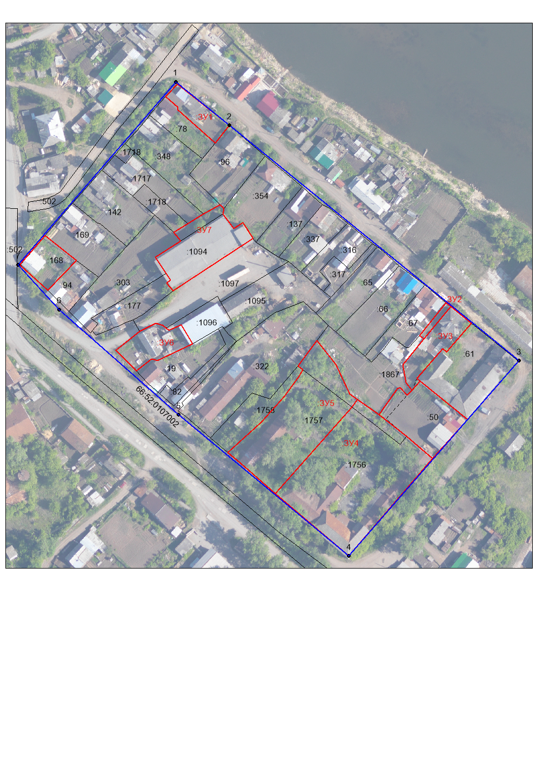

Приложение № 6

к постановлению Главы ГО Красноуфимск

от 16.07.2024 № 654

Ведомость координат красных линий

|  |  |  |
| --- | --- | --- |
| Номер поворотной точки | координаты | |
| х | у |
| 1 | 367543.69 | 1361172.06 |
| 2 | 367518.05 | 1361203.74 |
| 3 | 367379.91 | 1361373.91 |
| 4 | 367265.14 | 1361273.81 |
| 5 | 367348.29 | 1361173.85 |
| 6 | 367409.9 | 1361103.64 |
| 7 | 367436.13 | 1361079.47 |
| 1 | 367543.69 | 1361172.06 |